**ĐẠI HỌC QUỐC GIA TP HỒ CHÍ MINH**

**TRƯỜNG ĐẠI HỌC BÁCH KHOA**

🙞**···☼···**🙜



**BÀI TẬP LỚN**

**THIẾT KẾ HỆ THỐNG NHÚNG**

**ĐIỀU KHIỂN ĐỘNG CƠ QUẠT MÁY**

**Lớp L01 - Nhóm 18 GVHD: Bùi Quốc Bảo**

|  |  |
| --- | --- |
| **Sinh viên thực hiện** | **Mã số sinh viên** |
| Nguyễn Đức Phát | 2212518 |

*Thành phố Hồ Chí Minh năm 2025*

1

**MỤC LỤC**

Lời mở đầu 3

I. TỔNG QUAN VỀ HỆ THỐNG ĐIỀU KHIỂN ĐỘNG CƠ QUẠT 4

1. Khái niệm về hệ thống điều khiển từ xa 4

2. Vai trò của các hệ thống điều khiển từ xa trong công nghiệp 4

3. Ứng dụng việc điều khiển từ xa trong công nghiệp 5

4. Các nghiên cứu về hệ thống điều khiển từ xa 5

II. CÁC PHẦN TỬ CỦA MẠCH ĐIỂU KHIỂN ĐỘNG CƠ QUẠT 6

1. Vi điều khiển ESP8266 7

2. Mosfet IRF520 10

3. Hiển thị mọi thông số và điều khiển mọi thao tác trên điện thoại 10

III. THIẾT KẾ HỆ THỐNG ĐIỀU KHIỂN ĐỘNG CƠ QUẠT 12

1. Xây dựng bài toán cho hệ thống 12

2. Thiết kế mạch điều khiển 12

IV. KẾT LUẬN 18

# Lời mở đầu

Hệ thống điều khiển thông minh giúp tiết kiệm năng lượng và nâng cao hiệu suất sử dụng. Với khả năng kiểm soát từ xa, người dùng có thể dễ dàng tắt mở quạt mọi lúc mọi nơi, tránh tình trạng lãng phí năng lượng khi quên tắt thiết bị. Hơn nữa, nếu tích hợp thêm cảm biến nhiệt độ và độ ẩm, hệ thống có thể tự động điều chỉnh tốc độ quạt theo điều kiện môi trường, mang lại trải nghiệm tiện ích và tiết kiệm hơn.

Việc sử dụng vi điều khiển ESP32 trong đề tài càng làm tăng tính khả thi và hiệu quả. ESP32 là một vi điều khiển tích hợp Wi-Fi và Bluetooth với chi phí thấp, dễ lập trình và đặc biệt phù hợp với các ứng dụng công nghệ thông minh. Với khả năng mở rộng linh hoạt, ESP32 không chỉ giúp giảm chi phí phát triển mà còn tạo tiền đề cho việc triển khai các dự án công nghệ tương tự trong tương lai, đáp ứng nhu cầu cả về nghiên cứu và thương mại hóa.

Đề tài cũng phù hợp với nhu cầu thực tế trong đời sống hiện nay. Người dùng thường gặp khó khăn trong việc quản lý nhiều thiết bị điện tử trong nhà, đặc biệt khi họ vắng mặt. Hệ thống điều khiển quạt từ xa là một giải pháp hữu hiệu để giải quyết vấn đề này. Đồng thời, hệ thống cũng đóng góp vào xu hướng cải tiến và hiện đại hóa các thiết bị gia dụng truyền thống, mang lại giá trị thiết thực cho người dùng.

Ngoài ra, nghiên cứu và triển khai hệ thống này còn có ý nghĩa lớn đối với giáo dục và nghiên cứu. Đây là một bài tập thực tiễn giúp sinh viên làm quen với công nghệ hiện đại, nâng cao kỹ năng lập trình, thiết kế và triển khai hệ thống công nghệ thông minh. Hơn nữa, kết quả của đề tài có thể ứng dụng vào các dự án nghiên cứu liên quan đến nhà thông minh, tự động hóa và các lĩnh vực công nghệ cao khác.

# I. TỔNG QUAN VỀ HỆ THỐNG ĐIỀU KHIỂN ĐỘNG CƠ QUẠT

1. **Khái niệm về hệ thống điều khiển từ xa**

Hệ thống điều khiển từ xa là một giải pháp kỹ thuật cho phép người dùng kiểm soát và vận hành các thiết bị hoặc hệ thống ở khoảng cách xa thông qua các phương tiện truyền tín hiệu như sóng vô tuyến, sóng hồng ngoại, mạng Wi- Fi, Bluetooth hoặc các giao thức truyền thông khác. Hệ thống này thường bao gồm ba thành phần chính: thiết bị điều khiển (remote control), thiết bị nhận lệnh (receiver) và kênh truyền tín hiệu giữa hai thiết bị này.

Các ứng dụng điều khiển từ xa có thể kể đến như điều khiển thiết bị gia dụng (quạt, đèn, máy lạnh), quản lý hệ thống an ninh (camera giám sát, khóa cửa thông minh), hoặc điều khiển các thiết bị công nghiệp.

1. **Vai trò của các hệ thống điều khiển từ xa trong công nghiệp**

Hệ thống điều khiển từ xa đóng vai trò quan trọng trong ngành công nghiệp hiện đại, góp phần cải thiện hiệu suất, tăng cường độ chính xác và tối ưu hóa quy trình sản xuất. Những vai trò chính của hệ thống này trong công nghiệp bao gồm:

* + Tăng năng suất lao động: Hệ thống điều khiển từ xa cho phép giám sát và vận hành máy móc, thiết bị từ một khoảng cách an toàn, giúp giảm thời gian di chuyển và thao tác thủ công. Các hoạt động như bật/tắt máy móc, điều chỉnh thông số hoặc xử lý sự cố có thể thực hiện nhanh chóng và đồng thời trên nhiều thiết bị, tăng hiệu quả sản xuất.
  + Cải thiện an toàn lao động: Trong các môi trường công nghiệp nguy hiểm như nhà máy hóa chất, khu vực có nhiệt độ cao hoặc áp suất lớn, hệ thống điều khiển từ xa giúp người lao động tránh tiếp xúc trực tiếp với các khu vực nguy hiểm. Từ đó, có thể đảm bảo cho người lao động trong quá trình vận hành được thực hiện an toàn hơn, giảm nguy cơ tai nạn lao động.
  + Nâng cao tính linh hoạt trong quản lí sản xuất: Hệ thống điều khiển từ xa cho phép vận hành thiết bị ở bất kỳ đâu, giúp nhà quản lý và kỹ sư nhanh chóng đưa ra quyết định mà không cần có mặt trực tiếp tại hiện trường. Điều này đặc biệt hữu ích trong các mô hình sản xuất phân tán hoặc quản lý từ xa.
  + Giám sát và kiểm soát hiệu quả hơn: Các hệ thống điều khiển từ xa thường tích hợp công nghệ mạng và cảm biến, cho phép giám sát liên tục các thông số của thiết bị như nhiệt độ, áp suất, lưu lượng. Điều này giúp nhà quản

lý dễ dàng theo dõi và điều chỉnh quá trình sản xuất từ xa thông qua giao diện trên máy tính hoặc thiết bị di động.

1. **Ứng dụng việc điều khiển từ xa trong công nghiệp**

Việc điều khiển từ xa đóng vai trò quan trọng và được ứng dụng rộng rãi trong nhiều lĩnh vực công nghiệp, góp phần tối ưu hóa quy trình vận hành và quản lý. Trong các nhà máy sản xuất, công nghệ điều khiển từ xa cho phép vận hành và giám sát máy móc thiết bị từ xa thông qua máy tính hoặc điện thoại di động, giúp tiết kiệm thời gian và đảm bảo an toàn cho người lao động, đặc biệt ở các môi trường nguy hiểm. Trong ngành logistics, các hệ thống này hỗ trợ điều khiển robot kho, xe nâng tự động, tối ưu hóa hoạt động nhập, xuất hàng hóa và quản lý kho bãi. Ở lĩnh vực nông nghiệp công nghệ cao, hệ thống điều khiển từ xa giúp tự động hóa các hoạt động như tưới tiêu, bón phân, kiểm soát nhiệt độ và độ ẩm trong nhà kính, tăng năng suất và giảm chi phí lao động. Ngoài ra, trong ngành dầu khí, việc điều khiển từ xa cho phép vận hành thiết bị tại các khu vực ngoài khơi hoặc lòng đất, đảm bảo an toàn và hiệu quả cao. Hệ thống điều khiển từ xa cũng được sử dụng để quản lý năng lượng và chiếu sáng tại các khu công nghiệp lớn, giúp tiết kiệm chi phí và giảm thiểu lãng phí năng lượng. Những ứng dụng này không chỉ nâng cao hiệu quả sản xuất mà còn thúc đẩy sự phát triển bền vững và hiện đại hóa trong công nghiệp.

1. **Các nghiên cứu về hệ thống điều khiển từ xa**

Tại Hoa Kỳ, các nghiên cứu đã tập trung vào việc phát triển các hệ thống điều khiển từ xa cho các thiết bị gia dụng thông qua mạng không dây, như Wi- Fi và ứng dụng di động. Hệ thống này sử dụng các vi điều khiển như Arduino và ESP32, cho phép người dùng dễ dàng kiểm soát các thiết bị như đèn, quạt, điều hòa từ xa. Những nghiên cứu này không chỉ nhằm mục đích tiết kiệm năng lượng mà còn nâng cao trải nghiệm người dùng trong môi trường nhà thông minh (Smart Home), giúp tạo ra một không gian sống tiện nghi và hiệu quả hơn.

Ở Hà Lan, các nhà khoa học đã triển khai hệ thống điều khiển từ xa trong nông nghiệp thông minh, sử dụng công nghệ IoT để theo dõi và điều chỉnh các yếu tố như nhiệt độ, độ ẩm, và lượng nước tưới trong nhà kính. Nông dân có thể giám sát và điều khiển toàn bộ quá trình sản xuất qua ứng dụng di động hoặc máy tính. Điều này giúp tối ưu hóa việc sử dụng tài nguyên, tăng năng suất cây trồng và giảm thiểu sự lãng phí nước, từ đó nâng cao hiệu quả trong sản xuất nông nghiệp.

Tại Na Uy và Canada, các nghiên cứu về hệ thống điều khiển từ xa trong ngành công nghiệp dầu khí đã đạt được những bước tiến quan trọng. Hệ thống này sử dụng sóng vô tuyến hoặc mạng vệ tinh để giám sát và vận hành các thiết

bị khai thác dầu khí từ trung tâm điều khiển trên đất liền, đặc biệt là trong các giàn khoan ngoài khơi. Việc áp dụng công nghệ điều khiển từ xa không chỉ giảm thiểu rủi ro cho người lao động mà còn đảm bảo quá trình khai thác diễn ra liên tục và hiệu quả trong các điều kiện thời tiết khắc nghiệt.

# II. CÁC PHẦN TỬ CỦA MẠCH ĐIỂU KHIỂN ĐỘNG CƠ QUẠT

Hệ thống điều khiển quạt bằng ESP32 qua điện thoại bao gồm các phần chính sau:

* + Khối nguồn gồm một connector, 2 tụ hoá 1000μF, 2 tụ gốm 104, 1 điện trở 300Ω và 1 LED báo dòng qua mạch, 1 IC L7805CV để chuyển đổi điện áp đầu vào từ 12V xuống còn 5V, và 1 USB cái để sử dụng nguồn 5V cấp cho vi điều khiển.
  + Khối xử lý trung tâm gồm vi điều khiển ESP8266 có tích hợp sẵn module wifi
  + Khối điều khiển sử dụng một mosfet để đóng/ ngắt quạt và điều khiển tốc độ quạt
  + Hiển thị các chế độ và trạng thái của quạt trên điện thoại, người dùng điều khiển tất cả các thao tác trên điện thoại hoặc laptop trên ứng dụng blynk.
  + Một quạt 12V để điều khiển

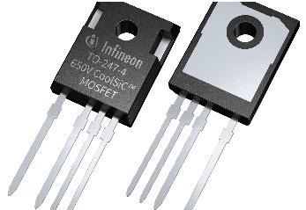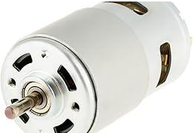

MOSFET

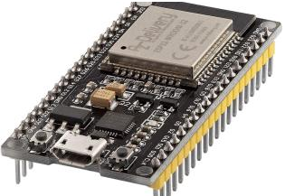



Điện thoại

Khối điều khiển

Khối động cơ

Chức năng của từng khối

* + ESP8266 là trung tâm điều khiển của hệ thống, có nhiệm vụ nhận lệnh từ điện thoại thông qua kết nối Wi-Fi và điều khiển các thành phần khác trong hệ thống. Với khả năng kết nối mạng Wi-Fi, ESP8266 cho phép điện thoại gửi lệnh qua Internet hoặc mạng cục bộ. Sau khi nhận tín hiệu từ điện thoại, ESP8266 sẽ xử lý và gửi tín hiệu điều khiển đến MOSFET, điều khiển bật/tắt quạt hoặc thay đổi tốc độ quạt thông qua kỹ thuật điều chế độ rộng xung (PWM). Khi sử dụng PWM, ESP8266 có thể điều chỉnh tốc độ quạt một cách mượt mà bằng cách thay đổi chu kỳ xung, từ đó kiểm soát hiệu quả lượng điện cung cấp cho quạt.
  + MOSFET trong hệ thống này được sử dụng để điều khiển dòng điện cung cấp cho quạt. Khi nhận tín hiệu điều khiển từ ESP8266, MOSFET sẽ đóng mạch để cho phép dòng điện chạy qua quạt hoặc mở mạch để ngừng cung cấp điện cho quạt. Với việc sử dụng điều khiển PWM, MOSFET giúp điều chỉnh tốc độ quay của quạt bằng cách thay đổi chu kỳ tín hiệu PWM. Điều này cho phép điều khiển tốc độ quạt một cách mượt mà và chính xác, từ đó tối ưu hóa hiệu suất hoạt động của quạt.
  + Điện thoại là thiết bị đầu cuối để người dùng điều khiển quạt. Với ứng dụng Blynk, người dùng có thể gửi tín hiệu điều khiển (như bật/tắt quạt, thay đổi tốc độ) qua kết nối Wi-Fi tới ESP8266. Ứng dụng Blynk cung cấp một giao diện trực quan và dễ sử dụng, cho phép người dùng tương tác với hệ thống thông qua các nút, thanh trượt hoặc biểu tượng trên điện thoại. Blynk kết nối với ESP8266 thông qua mạng Wi-Fi, và ESP8266 sẽ xử lý các lệnh từ điện thoại, điều khiển MOSFET để bật/tắt quạt hoặc thay đổi tốc độ quạt thông qua điều chế PWM, mang lại khả năng điều khiển quạt một cách dễ dàng và linh hoạt. Việc sử dụng điện thoại thay cho màn hình LCD giúp nhóm em có thể dễ dàng theo dõi và điều khiển hệ thống từ xa một cách linh hoạt và tiện lợi.

## Vi điều khiển ESP8266

* 1. Sơ đồ chân của NodeMCU ESP8266 12-E

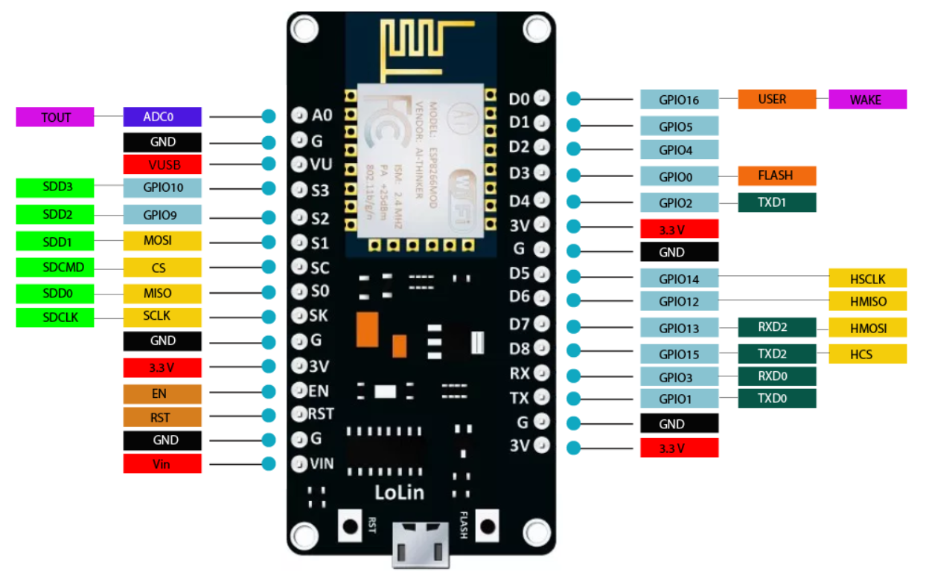

* 1. Cấu trúc vi điều khiển ESP8266

Sơ đồ chân của vi điều khiển ESP8266 được trình bày ở trên, vi điều khiển có 30 chân

Chức năng các chân của ESP8266

* + - Các chân từ D0 đến D8 là các chân GPIO có thể được sử dụng cho nhiều mục đích khác nhau, bao gồm đầu vào/đầu ra số, điều khiển tín hiệu PWM, giao tiếp với các thiết bị ngoại vi qua các giao thức như I2C, SPI, hoặc UART.
    - Chân D0( GPIO16): Chân này thường được dùng cho các mục đích đặc biệt, chẳng hạn như tín hiệu ngắt hoặc điều khiển trạng thái reset, và cũng có thể dùng như một chân GPIO thông thường. GPIO16 có thể được sử dụng để đánh thức ESP8266 từ chế độ ngủ sâu
    - Các chân D1( GPIO5), D2( GPIO4), D3( GPIO0), D4( GPIO2), D5( GPIO14), D6( GPIO12), D7( GPIO13) và D8( GPIO15): Là các chân GPIO có

thể lập trình được để thực hiện các tác vụ điều khiển, ví dụ như điều khiển quạt, đèn LED, cảm biến hoặc giao tiếp với các thiết bị khác thông qua các giao thức SPI, I2C.

* + - Chân A0( ADC0) trên ESP8266 là chân Analog Input, dùng để đọc tín hiệu analog từ các cảm biến hoặc các thiết bị khác và chuyển đổi nó thành tín hiệu số thông qua Analog-to-Digital Converter (ADC). Chân này có độ phân giải 10 bit, tức là có thể đọc giá trị từ 0 đến 1023, với điện áp đầu vào từ 0V đến 1V**.**
    - Các chân UART là chân RX( GPIO3) và TX( GPIO1) trên ESP8266 là chân dùng cho giao tiếp nối tiếp, cụ thể là giao thức UART. Đây là các chân quan trọng để ESP8266 giao tiếp với các thiết bị bên ngoài, như máy tính, vi điều khiển khác hoặc các mô-đun mở rộng.
    - Chân Reset (RST)**:** Chân này được sử dụng để khởi động lại vi điều khiển. Khi có tín hiệu reset, ESP8266 sẽ bắt đầu lại chương trình từ đầu.
    - Chân Enable (EN)**:** Chân này được sử dụng để kích hoạt vi điều khiển. Nếu chân này bị kéo xuống mức thấp, ESP8266 sẽ tắt.
    - Chân 3V3 trên ESP8266 được sử dụng để cung cấp nguồn 3.3V cho vi điều khiển và các mạch hoặc thiết bị ngoại vi khác. Đây là chân cung cấp điện áp ra ngoài vi điều khiển từ mạch điều chỉnh điện áp tích hợp sẵn trên board ESP8266.
    - Các chân SPI là chân SI( MOSI) dùng để truyền dữ liệu từ vi điều khiển đến các thiết bị ngoại vi, SO( MISO) để truyền dữ liệu từ thiết bị ngoại vi đến vi điều khiển, SC( Chip Select) để chọn thiết bị ngoại vi trong hệ thống với nhiều thiết bị và chân SK( SCLK) cấp xung đồng hồ trong việc đồng bộ hóa dữ liệu.
    - GPIO4 và GPIO5 được sử dụng cho giao tiếp I2C, đây là giao thức nối tiếp phổ biến cho các cảm biến và ngoại vi.

Các bộ timer của NodeMCU ESP8266 12-E: Trên NodeMCU ESP8266 có các timer được sử dụng để thực hiện các tác vụ theo thời gian định kỳ, chẳng hạn như điều khiển phần cứng hoặc xử lý các tác vụ thời gian. ESP8266 sử dụng các bộ đếm thời gian phần cứng và phần mềm để thực hiện các nhiệm vụ này.

* + - Timer phần cứng: ESP8266 có 2 bộ đếm thời gian phần cứng (hardware timers), mỗi bộ đếm có thể được sử dụng để tạo sự kiện định kỳ:
* Timer 0: Bộ đếm thời gian này có thể được sử dụng cho các tác vụ như điều khiển PWM hoặc các sự kiện định kỳ khác. Nó có độ phân giải 1 microsecond.
* Timer 1: Tương tự, timer này có thể được sử dụng cho các tác vụ thời gian khác. Tuy nhiên, timer 1 không được sử dụng phổ biến như timer 0.
  + - Timer phần mềm: có thể sử dụng thư viện Ticker có sẵn trong PlatformIO để lập trình timer phần mềm trong ESP8266

Các thành phần chính của NodeMCU ESP8266

* + - CPU: Esp8266 sử dụng bộ vi xử lý Tensilica L106 có tốc độ 80MHz, có thể ép xung lên đến 160MHz. CPU thực hiện xử lí các lệnh từ chương trình, điều khiển các phần cứng và giao tiếp các thành phần của hệ thống. Nó xử lý các tín hiệu điều khiển, tính toán và điều khiển các giao tiếp ngoại vi.
    - RAM: có khoảng 16KB RAM cho việc lưu trữ tạm thời dữ liệu và chương trình chạy. RAM này giúp xử lý dữ liệu khi vi điều khiển thực thi các lệnh và tác vụ.
    - Flash Memory: ESP8266 sử dụng Flash Memory để lưu trữ chương trình và dữ liệu không thay đổi. Bộ nhớ Flash thường có dung lượng 4MB đối với phiên bản NodeMCU ESP8266. Chương trình được lưu trữ ở đây, giúp vi điều khiển thực thi các lệnh.
    - Wi-fi Module: ESP8266 tích hợp module Wi-fi giúp kết nối với Wi-fi. Module Wi-fi này giúp NodeMCU ESP8266 kết nối và giao tiếp với các thiết bị hoặc máy chủ khác qua mạng không dây, bao gồm gửi nhận dữ liệu, điều khiển từ xa qua mạng, hoặc phục vụ làm điểm truy cập Wi-fi

## Mosfet IRF520

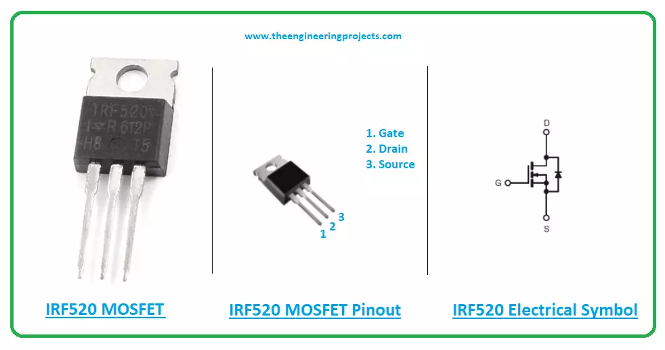

Mosfet IRF520 một transistor hiệu ứng trường loại N-channel, được sử dụng để điều khiển dòng điện chạy qua các thiết bị tải lớn như quạt trong hệ thống điện tử. Khi sử dụng MOSFET IRF520 trong hệ thống điều khiển quạt bằng ESP8266, tác dụng chính của nó là điều khiển việc bật/tắt hoặc thay đổi tốc độ quay của quạt thông qua các tín hiệu điều khiển từ ESP8266.

* Điều khiển bât/ tắt quat: MOSFET hoạt động như một công tắc điện tử. Khi nhận được tín hiệu từ ESP8266 (thông qua chân GPIO), MOSFET sẽ bật (cung cấp dòng điện cho quạt) hoặc tắt (ngừng cung cấp dòng điện). Khi chân điều khiển của MOSFET được kích hoạt (có tín hiệu logic HIGH), MOSFET sẽ dẫn dòng điện, cho phép dòng điện đi qua quạt, làm cho quạt hoạt động. Khi tín hiệu điều khiển là LOW, MOSFET ngắt mạch, ngừng cung cấp điện cho quạt.
* Điều khiển tốc độ quạt với PWM: Khi sử dụng PWM, ESP8266 sẽ phát tín hiệu PWM đến IRF520, giúp điều chỉnh chu kì bật/ tắt của MOSFET. Tin hiệu này sẽ kiểm soát mực độ cung cấp điện cho quat, từ đó điều chỉnh tốc độ quay của quạt. Khi thay đổi chu kì tín hiệu PWM, thời gian bật/ tắt của MOSFET sẽ được thay đổi, làm giảm hoặc tăng lượng điện cung cấp cho quạt, giúp điều chỉnh tốc độ quay của quạt một cách mượt mà và hiệu quả.

## Hiển thị mọi thông số và điều khiển mọi thao tác trên điện thoại

Để hiển thị và điều khiển mọi thao tác trên điện thoại trong hệ thống điều khiển quạt bằng ESP8266 và PWM, có thể sử dụng ứng dụng Blynk hoặc giao diện web, ứng dụng phổ biến giúp người dùng điều khiển và giám sát hệ thống từ điện thoại di động.

1. **Tụ điện:** Tụ điện trong mạch điều khiển quạt từ xa đóng vai trò quan trọng trong việc ổn định hoạt động của hệ thống. Chúng giúp lọc nhiễu điện từ nguồn điện, đảm bảo nguồn cấp cho vi điều khiển như NodeMCU luôn ổn định và sạch sẽ. Tụ điện cũng làm mềm sóng điện khi chuyển đổi từ AC sang DC,

giảm độ gợn sóng và duy trì dòng điện ổn định. Ngoài ra, tụ điện còn giúp ổn định tín hiệu điều khiển, giảm hiện tượng nhấp nháy hoặc trễ tín hiệu, bảo vệ mạch khỏi sự thay đổi đột ngột của điện áp và tạo các mạch RC để điều chỉnh thời gian trễ. Nhờ đó, tụ điện giúp tăng hiệu suất, độ bền và bảo mật cho hệ thống điều khiển quạt từ xa.

1. **Điện trở:** Điện trở trong mạch có nhiều tác dụng quan trọng, giúp điều chỉnh dòng điện và bảo vệ các thành phần trong mạch. Chúng thường được sử dụng để giới hạn dòng điện đi qua các linh kiện như đèn LED hoặc các chân GPIO của vi điều khiển NodeMCU, tránh tình trạng quá tải hoặc hư hỏng mạch. Điện trở cũng giúp thiết lập các mạch phân áp để điều chỉnh tín hiệu đầu vào và đầu ra, đảm bảo các mức điện áp phù hợp cho các linh kiện. Bên cạnh đó, điện trở còn được sử dụng trong các mạch RC để tạo thời gian trễ, lọc tín hiệu hoặc điều chỉnh tốc độ chuyển đổi của các mạch. Nhờ đó, điện trở giúp mạch hoạt động ổn định và bảo vệ các thành phần khỏi các sự cố về dòng điện.
2. **LED:** báo có dòng chạy trong mạch Function requirment

FR1: Hệ thống phải cho phép điều khiển quạt từ xa thông qua ứng dụng di động hoặc trình duyệt web để hỗ trợ bật/ tắt và điều khiển tốc độ của quạt.

FR2: Vi điều khiển phải giao tiếp với điện thoại qua Wi-fi. FR3: Có nhiều chế độ

FR3.1 Chế độ quạt yếu, trung bình, mạnh

FR3.2 Tắt ngay lập tức khi người dùng điều khiển trên Blynk

FR4: Vi điều khiển tạo tín hiệu PWM chuyển đến MOSFET để điều khiển quạt

FR5: Tần số PWM đủ cao để đảm bảo quạt hoạt động êm ái, không gây ra tiếng ồn

Non- Function requirments

NR1: Hệ thống phải phản hồi lệnh điều khiển từ điện thoại trong vòng dưới 1 giây.

NR2: Giao diện điều khiển trên điện thoại phải thân thiện, dễ hiểu.

NR3: Phải đảm bảo rằng chỉ những thiết bị được ủy quyền mới có thể điều khiển quạt.

NR4: Giá thành của một sản phẩm không quá 1 triệu đồng/ 1 chiếc

# III. THIẾT KẾ HỆ THỐNG ĐIỀU KHIỂN ĐỘNG CƠ QUẠT

## Xây dựng bài toán cho hệ thống

* + Hệ thống điều khiển quạt từ xa đã và đang được phát triển và sử dụng nhiều trong công nghiệp.
  + Hệ thống quạt điều khiển từ xa mang lại nhiều lợi ích, bao gồm sự tiện lợi khi điều khiển quạt mà không cần tiếp xúc trực tiếp, tiết kiệm năng lượng nhờ khả năng bật/tắt từ xa và lập lịch tự động. Nó giúp tăng cường tính tự động hóa, như việc tự động điều chỉnh quạt theo nhiệt độ môi trường, đồng thời nâng cao tính linh hoạt khi có thể tích hợp vào hệ thống nhà thông minh, điều khiển bằng giọng nói hoặc ứng dụng di động. Hệ thống cũng đảm bảo an toàn hơn bằng cách giảm nguy cơ tai nạn và dễ dàng giám sát tình trạng hoạt động của quạt từ xa. Thêm vào đó, việc điều khiển nhiều quạt cùng lúc và điều chỉnh tốc độ gió giúp người dùng quản lý môi trường sống hiệu quả hơn.
  + Một hệ thống điều khiển từ xa bao gồm:

Một quạt gió, công tắc điện tử

Nguồn cấp cho mạch

Bộ điều khiển quạt( một điện thoại hoặc laptop thuận lợi cho việc điều khiển quạt)

* + Đề ra phương án điều khiển quạt

Khi người điều khiển bật nút LEVEL 1 trên blynk thì quạt sẽ quay ở mức độ yếu nhất

Khi bật nút LEVEL2 thì quạt sẽ quay ở mức độ trung bình

Khi ở LEVEL 3 thì quạt sẽ quay ở chế độ mạnh nhất

Còn khi ở LEVEL 4 thì quay sẽ ngừng hoạt động

Các mức độ quay của quạt có thể được điều chỉnh theo nhu cầu của người quản lí và phụ thuộc vào điều kiện ở nhà máy hoặc xưởng. Hệ thống cần có Wi-fi mới có thể hoạt động, khi không có Wi-Fi cấp vào NodeMCU ESP8266, hệ thống điều khiển quạt từ xa sẽ không thể hoạt động bình thường.

## Thiết kế mạch điều khiển

1. Thiết kế phần cứng của mạch

Sử dụng phầm mềm altium để thiết kế sơ đồ bố trí mạch

1. Mạch in thực tế sau khi thiết kế

Altium designer là một phần mềm chuyên ngành được sử dụng để thoeets kế mạch điện tử. Cho phép quản lí thành các project riêng hoặc thành các workspace. Hỗ trợ thư viện khổng lồ, sử dùng nhiều loại IC, linh kiện mới cập nhât. Thiết kế mạch in với các tính năng cài đặt kích thước dây, cách thức đi dây, hỗ trợ thư viện, tự động kiểm tra lỗi. Việc tiến hành mạch in có thể được thức hiện thông qua chế độ tự động. Tuy nhiên thì việc đi dây bằng tay sẽ giúp mạch điện tử gọn và đẹp hơn

Mạch in sau khi thiết kế

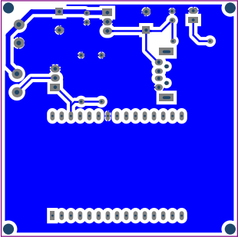

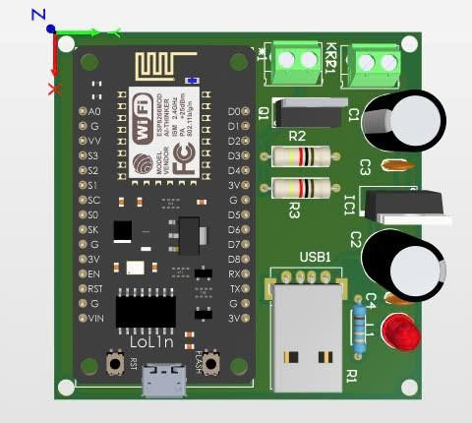

1. Thiết kế phần mềm

Việc lập trình cho NodeCPU ESP8266 sử dụng ngôn ngữ C bằng phần mềm Visual Studio Code, có hỗ trợ nhiều thư viện thuận lợi cho việc lập trình.

1. Đoạn code chương trình

#define BLYNK_TEMPLATE_ID "TMPL68r2ehzUY" #define BLYNK_TEMPLATE_NAME "Control Fan" #define BLYNK_AUTH_TOKEN "Your Auth Token"

#include <ESP8266WebServer.h> #include <ESP8266WiFi.h> #include <BlynkSimpleEsp8266.h> #include <DNSServer.h>

char ssid[] = "Redmi K50 Ultra";

char pass[] = "123454321"; #define RELAY_PIN D1 #define PWM_PIN D2 BLYNK_WRITE(V1) {

int state = param.asInt(); if (state == 1) {

analogWrite(PWM_PIN, 85);

} else { analogWrite(PWM_PIN, 0);

}

}

BLYNK_WRITE(V2) {

int state = param.asInt(); if (state == 1) {

analogWrite(PWM_PIN, 170);

} else { analogWrite(PWM_PIN, 0);

}

}

BLYNK_WRITE(V3) {

int state = param.asInt(); if (state == 1) {

analogWrite(PWM_PIN, 255);

} else { analogWrite(PWM_PIN, 0);

}

}

BLYNK_WRITE(V4) {

int state = param.asInt(); if (state == 1) {

analogWrite(PWM_PIN, 0);

}

}

void setup() { Serial.begin(115200);

pinMode(RELAY_PIN, OUTPUT); pinMode(PWM_PIN, OUTPUT);

Blynk.begin(BLYNK_AUTH_TOKEN, ssid, pass);

digitalWrite(RELAY_PIN, LOW); analogWrite(PWM_PIN, 0);

}

void loop() { Blynk.run();

}

# IV. KẾT LUẬN

Hệ thống điều khiển cánh quạt từ xa sử dụng ESP8266 đã chứng minh được hiệu quả trong việc tích hợp công nghệ kết nối không dây để giải quyết các bài toán tự động hóa và điều khiển thiết bị từ xa. Qua quá trình thiết kế và triển

khai, hệ thống đạt được các kết quả đáng chú ý: khả năng kết nối ổn định thông qua mạng Wi-Fi, cho phép người dùng điều khiển cánh quạt một cách linh hoạt thông qua ứng dụng hoặc giao diện web. Điều này không chỉ mang lại sự tiện lợi mà còn mở rộng phạm vi điều khiển, giảm phụ thuộc vào khoảng cách vật lý. Hệ thống có tiềm năng ứng dụng trong nhiều lĩnh vực khác, từ nhà thông minh đến tự động hóa công nghiệp.